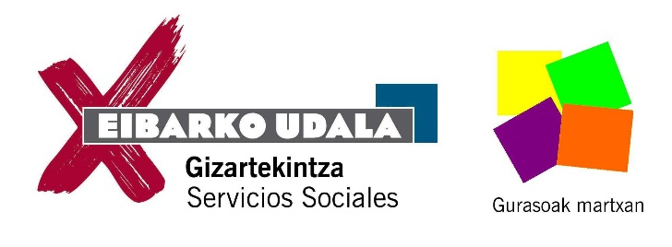
BABESLEA: Osasun Publikoaren eta Adikzioen zuzendaritza. Eusko Jaurlaritza / Dirección de Salud Pública y Adicciones. Gobierno Vasco.

IKASTAROA / CURSO:
ESKOLA-FAMILIA: hezkuntza premia bereziak / ESCUELA-FAMILIA: necesidades específicas en los aprendizajes
Seme-alabak, Lehen eta Bigarren Hezkuntzan dauzkaten gurasoei zuzenduta
Dirigido a padres/madres de niñas/os en Educación primaria y secundaria

1.go SAIOA / SESIÓN
- Premia berezien balorazioa / Valoración de las necesidades específicas
- Ikastetxeko baliabideak eta beste baliabide batzuk / Recursos desde el centro escolar y otros recursos
- Ikasteko zailtasunei nola ekin / Como abordar las dificultades de aprendizaje
2. SAIOA / SESIÓN
- Irakaslegoarekin komunikatzeko baliabideak / Recursos para comunicarse con el profesorado
- Eskola jarduerak hobetzeko estrategiak / Estrategias para mejorar el desempeño escolar

Egunak / Días: urtarrilak 22 eta 29 a / 22 y 29 de enero
Ordua eta lekua / Horario y lugar: 18:30-20:30, PORTALEA (2. Pisuan / 2º piso)
Hizlaria / Ponente: BAIKARA (VARIOS)
Hizkuntza / Idioma: Erdaraz / Castellano

INSKRIPZIOA / INSCRIPCIÓN
Ikastetxea / Centro escolar:
Izen-abizenak / Nombre y apellidos:
Telefonoa / Teléfono: E-maila:
BIDALI / ENVIAR
- Ikastetxe bakoitzeko Guraso Elkarteak / Asociación de padres/madres de cada centro escolar
- gizartekintza@eibar.eus

